燕罗街道雄宇路道路品质综合提升工程公交站台、垃圾桶材料（成品）采购项目
招标补遗
各潜在投标人:
现对我司招标项目:燕罗街道雄宇路道路品质综合提升工程公交站台、垃圾桶材料（成品）采购项目第二章用户需求书 材料(成品)采购清单中,公交站台规格及其他要求做出具体说明:公交站台包含两块广告牌+一块站名牌，报价包含两个坐凳。
具体要求为：
1.两个广告牌总长度10m，按设计图纸要求制作施工；
2.增加一块站名牌，顶棚平面尺寸为1750mm*2320mm；
3.报价包含两个坐凳；
4.效果图如下图：

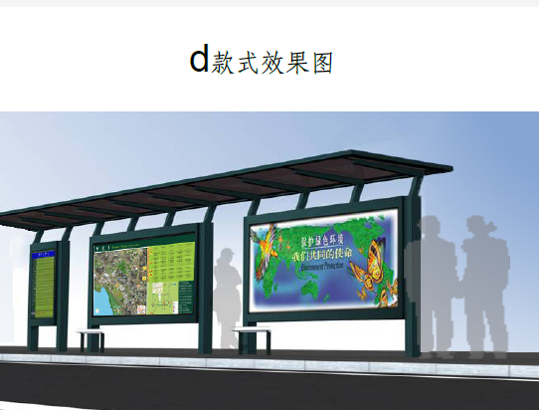

深圳市长筑路桥工程有限公司
2020年7月29日

